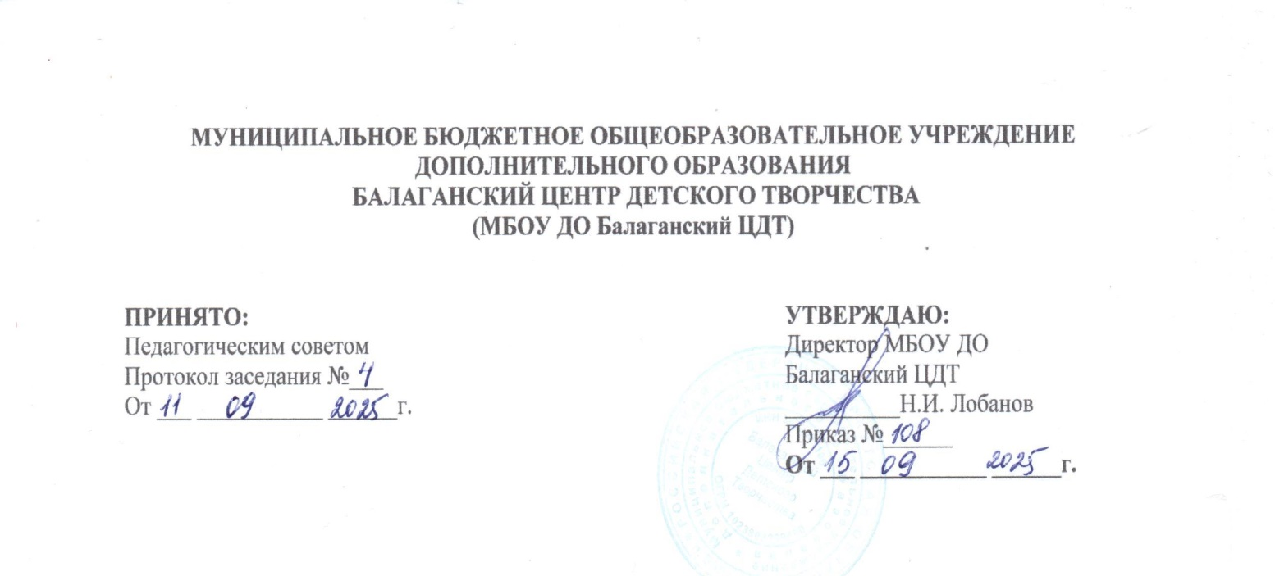

ДОПОЛНИТЕЛЬНАЯ ОБЩЕОБРАЗОВАТЕЛЬНАЯ (ОБЩЕРАЗВИВАЮЩАЯ)
ПРОГРАММА
«ДЕКОРАТИВНО-ПРИКЛАДНОЕ ТВОРЧЕСТВО (КАНЗАШИ)»

Возраст обучающихся 11-15
Срок реализации 2 года
Форма обучения: очная
Направленность: художественная
Вид программы: модифицированная

Автор-составитель
Никитина Е.Г.
Педагог дополнительного образования

БАЛАГАНСК 2025
Пояснительная записка.
Канзаши (Kanzashi) — украшения для волос, используемые в традиционных китайских и японских прическах. В переводе с японского «канзаши» – шпилька. Именно шпилька для волос дала название новому оригинальному виду декоративно-прикладного искусства, которое стало популярным далеко за пределами Японии.
Особое место среди канзаши занимают Hana kanzashi — цветочные украшения: шпильки, заколки, палочки и гребни с шелковыми цветами.
В основе техники «Канзаши» лежит оригами – традиционное японское искусство складывания поделок из бумаги. Вот только в данном случае складывают не бумагу, а квадратики из ткани, которые превращаются в удивительные цветы и цветочные композиции. Каждый квадрат ткани, свернутый при помощи щипцов, превращается в один лепесток цветка. Они присоединяются к основе, чтобы создать целые цветы, или собираются с помощью шелковой нити, чтобы получилась последовательность цветов.
Настоящие канзаши изготавливают из натурального шелка с использованием рисового клея, но, в принципе, на них можно пустить кусочки практически любых тканей. Обычно используют креп-сатин, атласные ленты, капрон и органзу. Бусины, фурнитуру, стразы, пайетки и бисер добавляют по вкусу. Также потребуются иголка с ниткой, ножницы и пинцет. Для разметки ткани пригодятся линейка, ручка, портновский карандаш белого цвета или кусочек мыла (для темных тканей). Также нужны свечка для паления краев, булавки и клей. Вместо рисового клея можно использовать клей «момент-кристалл», «супер–момент», клеевой пистолет. Для придания цветку жесткости используют лак для волос.
С помощью украшений канзаши можно преобразить любую причёску и создать неповторимый образ. Сегодня канзаши используются не только для украшения причесок, но и для изготовления оригинальных аксессуаров, бижутерии, декора одежды.
Создание сувениров в технике «Канзаши» способствует гармоничному развитию воспитанников, воспитанию у них трудолюбия, коллективизма, нравственных качеств. Эти занятия отвечают духовным запросам и интересам, удовлетворяют их тягу к знаниям, развивают художественные и творческие способности. Взяв в руки квадрат из атласной ленты, сделав первый лепесток, учащиеся испытывают радостное изумление, обнаруживая, что они могут сделать вещи, казавшиеся ранее нерукотворными. Воспитанники становятся участниками увлекательного процесса создания полезных и красивых изделий. Это способствует формированию эстетического вкуса. Кроме того, изготовление сувениров в технике «Канзаши» развивает художественный вкус, приучает к аккуратности, воспитывает терпение.
С распространением электронных и компьютерных технологий на второй план отошли творения рук человеческих. Декоративно-прикладное искусство является одним из самых действенных и что очень важно, деятельных средств эстетического воспитания, так как даёт возможность не только воспринимать красоту, но и создавать ее своими руками. Обучающийся способен сделать подарок своими руками, который будет дешевле, чем в магазине. Есть простор для выдумки, фантазии, творчества. Есть возможность создания своего нового неповторимого изделия.
Программа «Канзаши» является дополнительной общеобразовательной программой художественной направленности.
Уровень освоения – общекультурный с углублением и расширением знаний базового образования курса «Технология».
Форма организации – групповая, частично индивидуальная и индивидуальная работа в рамках отведенных часов.
Цель программы – формирование практических навыков выполнения различных сувениров в технике «Канзаши».
Задачи программы:
Обучающие:
- знакомство с историей возникновения канзаши;
- обучение техникам работы с атласными лентами и тканью в технике канзаши.
Развивающие:
- развитие фантазии, творческого воображения;
- развитие конструктивных умений;
- развитие мелкой моторики и координации движения рук.
Воспитывающие:
- воспитание трудолюбия;
- побуждение к самостоятельному выбору решения;
- формирование упорства в достижении желаемого результата.
Организация образовательного процесса:
Занятия проводятся 3 раза в неделю по 3 часа -324 часа в год.
На занятиях используются различные методы обучения: словесные, наглядные, практические. Словесные методы – рассказ и беседа – сопровождаются демонстрацией пособий, иллюстрированного материала, образцов выполненных работ. Основное место на занятиях отводится практической работе, которая проводится на каждом занятии после объяснения теоретического материала .
- формирование умения понимать причины успеха/неуспеха;
- освоение начальных форм познавательной и личностной рефлексии.
Требования к знаниям и умениям обучающихся 1 года обучения
К концу обучения дети должны знать:
- историю возникновения канзаши;
- применяемые инструменты и правила безопасной работы с ними;
- материалы и их свойства;
- технологический процесс изготовления сувениров в технике «Канзаши».
К концу обучения дети должны уметь:
- правильно пользоваться инструментами и приспособлениями;
- изготавливать сувениры в технике «Канзаши».
Требования к знаниям и умениям обучающихся 2 года обучения.
К концу обучения дети должны знать:
- применяемые инструменты и правила безопасной работы с ними;
- новые свойства уже встречавшихся материалов;
- новые приемы разметки ткани (лент): с помощью шаблонов;
- новые способы выполнения лепестков.
К концу обучения дети должны уметь:
- правильно пользоваться инструментами и приспособлениями;
- самостоятельно организовывать рабочее место в соответствии с особенностями используемого материала и поддерживать порядок на нем во время работы, экономно и рационально размечать несколько деталей;
- самостоятельно проектировать цветы в технике «Канзаши»;
- изготавливать украшения, сувениры в технике «Канзаши».

Критерии оценочной деятельности

Система отслеживания и оценивания результатов обучения детей
проходит через участие их в конкурсах, выставках, массовых мероприятиях и т.д.
Важным итоговым этапом занятий является выставочная деятельность.
Выставки могут быть:
- однодневные - проводятся в конце каждого задания с целью обсуждения;
- постоянные - проводятся в помещении ,где работают дети;
- тематические – по итогам изучения разделов, тем ;
- итоговые - в конце года организуется выставка практических работ воспитанников, организуется обсуждение выставки с участием педагогов, гостей.

Оценочные формы детских работ
- оценка педагога;
- оценка детей;
- самооценка своей работы;
- отбор работ на выставки;
- участие в конкурсах.

Учебно-тематический план 1 года обучения.

№ п.п | Тема занятия | Теоретические | Практические | Всего часов
1 | Вводное занятие. История появления канзаши. Материалы и инструменты, техника безопасности. Техника изготовления шаблона «Бантик». Выполнение простого банта. | 1 | 2 | 3
2 | Техника изготовления цветов на леске.  «Роза». Вариант 1. | 0,5 | 3 | 3,5
3 | Техника оформления основы для украшений.  (использование розы на леске по первому варианту). | - | 8 | 8
4 | Техника изготовления Цветов на леске. «Роза».  Вариант 2. | 0,5 | 4 | 4,5
5 | Техника оформления основы для украшений.  (использование розы на леске по второму варианту). | - | 8 | 8
6 | Техника изготовления пояса и браслета  ( использование одного из вариантов выполнения розы на леске по выбору детей). | - | 9 | 9
7 | Практикум «Фантазийный цветок» на леске. | 0,5 | 4 | 4,5
8 | Техника оформления резинок для волос «Фантазийный цветок». | - | 9 | 9
9 | Техника изготовления острого лепестка | 0,5 | 4 | 4,5
10 | Техника сборки цветов с острыми лепестками. | - | 5 | 5
11 | Техника изготовления двухцветного острого лепестка (вариант 1). | 0,5 | 5 | 5,5
12 | Техника сборки цветов с двухцветными острыми лепестками. | - | 5 | 5
13 | Техника изготовления двухцветного острого лепестка (вариант 2). | 0,5 | 5 | 5,5
14 | Техника сборки цветов с двухцветными острыми лепестками. | - | 5 | 5
15 | Техника оформления заколок, резинок для волос цветами в технике «Канзаши». | - | 10 | 10
16 | Техника изготовления острого выгнутого лепестка. | 0,5 | 5 | 5,5
17 | Техника сборки цветов с острыми выгнутыми лепестками. Оформление броши. | - | 6 | 6
18 | Техника изготовления плоского круглого лепестка. | 0,5 | 5 | 5,5
19 | Техника сборки цветов с плоскими круглыми лепестками. | - | 5 | 5
20 | Техника изготовления объёмного круглого лепестка. | 0,5 | 4 | 4,5
21 | Техника сборки цветов с объёмными круглыми лепестками. | - | 5 | 5
22 | Техника изготовления основы для украшений «Земляничная поляна» (использование круглых лепестков) | - | 10 | 10
23 | Практикум по изготовлению сувенира «Снежинка». | 0,5 | 8 | 8,5
24 | Техника изготовления двухцветного круглого лепестка. | - | 5 | 5
25 | Техника сборки цветов с двухцветными круглыми лепестками. | - | 7 | 7
26 | Техника изготовления насекомых (бабочка, стрекоза). | - | 8 | 8
27 | Техника «Цветы герберы». | - | 8 | 8
28 | Техника оформления ободка для волос. | - | 8 | 8
29 | Техника «Лепесток розы». | 0,5 | 4 | 4,5
30 | Техника «Листик розы». | - | 5 | 5
31 | Практикум по сборке розы. | - | 6 | 6
32 | Практикум по оформлению панно «Корзина с розами». | - | 7 | 7
33 | Техника изготовления лепестков цветка «Анютины глазки». | - | 6 | 6
34 | Практикум по сборке цветка «Анютины глазки». | - | 6 | 6
35 | Техника оформления заколки цветком «Анютины глазки». | - | 6 | 6
36 | Техника «Подсолнух». Изготовление семян. | - | 5 | 5
37 | Техника изготовления острых лепестков цветка «Подсолнух». | - | 5 | 5
38 | Техника изготовления внешних лепестков цветка «Подсолнух». | - | 5 | 5
39 | Техника сборки цветка «Подсолнух». | - | 5 | 5
40 | Практикум по оформлению панно «Подсолнухи». | - | 8 | 8
41 | Оформление выставки работ « Волшебная ленточка». | - | 5 | 5
42 | Техника «Американский бантик» | - | 7 | 7
43 | Техника оформления резинок для волос «Американский бантик». | - | 8 | 8
44 | Техника «Брошь-жабо». |  | 12 | 12
45 | Техника «Брошь-галстук». | - | 9 | 9
46 | Техника изготовления мини шляпки «Канзаши». | - | 14 | 14
47 | Техника изготовления броши «Каллы». | - | 9 | 9
48 | Техника изготовления лепестков и сборка пышного банта. Оформление резинок для волос. | 0,5 | 10 | 10,5
49 | Подведение итогов работы. Выставка. | - | 5 | 5
 | Всего часов: | 7 | 317 | 324

Учебно-тематический план 2 года обучения.

№  п.п | Тема занятия | Теория | Практика | Всего часов
1 | Вводное занятие. Материалы и инструменты, техника безопасности.  Знакомство с новыми способами изготовления лепестков. | 1 | 3,5 | 4,5
2 | Техника изготовления лепестков цветка из гофрированной ленты. | - | 4,5 | 4,5
3 | Техника изготовления цветка из гофрированной ленты. | - | 4,5 | 4,5
4 | Техника изготовления лепестков цветка «Сочный мак». | - | 4,5 | 4,5
5 | Практикум по сборке цветка «Сочный мак». | - | 4,5 | 4,5
6 | Техника изготовления лепестков цветка «Василек» из органзы. | - | 4,5 | 4,5
7 | Практикум по сборке цветка «Василёк» из органзы. | - | 4,5 | 4,5
8 | Техника «Ромашка». | - | 4,5 | 4,5
9 | Практикум по оформлению веночка для волос «Полевые цветы». | - | 13,5 | 13,5
10 | Техника изготовления лепестков цветка «Георгин». | - | 9 | 9
11 | Практикум по сборке цветка «Георгин». Оформление резинки для волос. | - | 4,5 | 4,5
12 | Техника изготовления лепестков цветка «Георгин». Вариант 2. | - | 9 | 9
13 | Практикум по сборке цветка «Георгин». Вариант 2. Оформление заколки для волос. | - | 4,5 | 4,5
14 | Техника изготовления лепестков цветка «Хризантема». | - | 9 | 9
15 | Практикум по сборке цветка «Хризантема». Оформление букета (коллективная работа). | - | 4,5 | 4,5
16 | Практикум «Лента в косу» (изготовление цветов по желанию). | - | 13,5 | 13,5
17 | Техника изготовления держателя для штор. | - | 13,5 | 13,5
18 | Техника изготовления топиария «Розовая фантазия | - | 13,5 | 13,5
19 | Техника изготовления фоторамки «Розовая фантазия. | - | 9 | 9
20 | Практикум «Букет из атласных лент «Нежность». | - | 13,5 | 13,5
21 | Техника изготовления лепестков цветка «Дюшеска». | - | 9 | 9
22 | Практикум по сборке цветка «Дюшеска ».  Оформление повязки для волос (ободок). | - | 4,5 | 4,5
23 | Техника изготовления корзинки из атласных лент. | - | 4,5 | 4,5
24 | Техника изготовления декоративного веера -«Гжель». | - | 9 | 9
25 | Коллективная работа. Техника изготовления объёмной фигуры «Павлин». | - | 13,5 | 13,5
26 | Коллективная работа. Техника изготовления  объёмной фигуры «Лебедь». | - | 13,5 | 13,5
27 | Техника изготовления объёмной фигуры «Бонсай». | - | 13,5 | 13,5
28 | Техника изготовления лепестков «Сакура». | - | 9 | 9
29 | Практикум по сборке ветки «Сакуры». | - | 4,5 | 4,5
30 | Техника изготовления лепестков «Чёрное и белое» (пышный бант). | - | 13,5 | 13,5
31 | Практикум по сборке пышного банта «Чёрное и белое». | - | 4,5 | 4,5
32 | Техника изготовления деталей шкатулки «Канзаши». | - | 13,5 | 13,5
33 | Практикум по сборке шкатулки «Канзаши» | - | 9 | 9
34 | Техника «Божья коровка» канзаши.  Вариант 1. | - | 4,5 | 4,5
35 | Техника «Божья коровка» канзаши.  Вариант 2. | - | 13,5 | 13,5
36 | Техника изготовления лепестков «Сирень» | - | 13,5 | 13,5
37 | Практикум по сборке броши «Ветка сирени». | - | 13,5 | 13,5
38 | Подведение итогов работы. Выставка. | - | 4,5 | 4,5
 | Всего часов: | 1 | 143 | 324

Содержание программы.
- год обучения.
1 Вводное занятие (3ч.)
Теоретическая часть. Организация работы объединения, его цель и задачи. Режим работы. Демонстрация изделий. История развития «Канзаши». Инструменты и материалы, необходимые для работы. Организация рабочего места. Правила техники безопасности при работе с инструментами.
Практическая часть. Изготовление шаблона «Простой бант».

  - Техника изготовления цветов на леске (22 ч.)
Теоретическая часть. Знакомство с различными вариантами выполнения цветов на леске (без использования клея).
Практическая часть. Изготовление цветов на леске, которые впоследствии могут стать элементом украшения для волос или интерьера.

  - Техника изготовления основных лепестков «Канзаши» (острый, круглый) (46 ч.)
Теоретическая часть. Знакомство с основными лепестками в технике «Канзаши» (острый и круглый лепесток).
Практическая часть. Выполнение различных вариантов лепестков на базе основного. Использование острых и круглых лепестков в изделиях (цветы, насекомые, снежинки).

  - Техника «Цветок Гербера».(8ч.)
Практическая часть. Изготовления лепестков и сборка цветка «Гербера» (лента шириной 12мм).

  - Техника изготовления розы «Канзаши» из отдельных лепестков. (10ч.)
Теоретическая часть. Знакомство с новым способом изготовления цветка розы(каждый лепесток выполняется отдельно). Знакомство со способом изготовления листика розы.
Практическая часть. Изготовление розы из отдельных лепестков. Создание единой композиции. Используем ленту шириной 5 см (красная, зелёная).

  - Техника изготовления цветов «Анютины глазки». (6ч.)
Практическая часть. Выполнение лепестков. Сборка готового изделия «Анютины глазки» (заколка для волос).

  - Техника изготовления панно «Подсолнух». (12ч.)
Практическая часть. Изготовление цветка «Подсолнух». Внешние лепестки, острые лепестки, семена.
Для изготовления цветка используем ленту шириной:
- 2,5 см. и 1,2 см. жёлтого цвета;
- 2.5 см. и 5 см зелёного цвета;
- 1.2 см чёрного цвета;
- проволока.

41 Организация выставок..(2ч.)
Организационные моменты выставки, отбор работ, оформление выставочных материалов. Проведение оценки работ.
Практическая часть – организация выставки «Волшебная ленточка».

  - Техника «Американский бантик».(8ч.)
Практическая часть. Познакомить воспитанников с вариантом выполнения пышного банта. Найти сходства и различия с простым бантом. Уметь правильно подобрать элементы декора для «Американского банта».
Выполнение «Американского банта». Декорирование изделия.

44-45 Техника изготовления броши «Жабо» и «Галстук».(10ч.)
Практическая часть. Изготовление броши, гармонично сочетая ленту и кружево.
Для изготовления брошей необходимы:
- Лента шириной 5см. (цвет по выбору);
- различные виды кружева;
- элементы декора (бусины, полубусины, красивые пуговицы) ;
- булавка.

46 Техника изготовления мини шляпки «Канзаши»(6 ч).
Практическая часть. Выполнение заготовок элементов шляпки (плотный картон). Декор лентами, цветами. Цветы выполняются в уже знакомой технике (по выбору детей).

47 Техника изготовления броши «Каллы».(4ч.)
Практическая часть. Изготовление элементов цветка «Каллы». Оформление броши.
Для работы необходимы :
- лента атласная шириной 5см. белого цвета;
- лента атласная шириной 6мм. жёлтого цвета;
- лента атласная шириной 2.5 см. зелёного цвета;
- булавка.

48 Техника «Пышный бант»(6ч.).
Теоретическая часть. Познакомить воспитанников с новым способом изготовления лепестка для пышного банта.
Практическая часть Изготовление лепестков. Сборка банта. Оформление резинок для волос.
Для работы необходимы :
- лента атласная шириной 2.5 см. белого цвета;
- блёстки;
- «серединка»для бантика;
- две резинки для волос белого цвета.

49 Итоговое занятие (5ч.)
Организация выставки лучших работ воспитанников. Обсуждение результатов выставки, подведение итогов, награждение.

- год обучения.
- Вводное занятие (3ч.)
Теоретическая часть. Цель и задачи второго года обучения в кружке «Канзаши». Режим работы. План занятий. Демонстрация изделий. Напомнить историю развития канзаши. Инструменты и материалы, необходимые для работы. Организация рабочего места. Правила техники безопасности при работе с инструментами. Знакомства с новыми способами изготовления лепестков.
Практическая часть. Изготовление цветка из основных лепестков «Канзаши».

  - Техника изготовления цветов из гофрированной ленты.(4ч.)
Практическая часть.
Изготовление острых лепестков из гофрированной ленты. Сборка цветка как основу для декора.
Для работы необходима гофрированная лента. Цвет по желанию.

4-5 Техника «Сочный мак».(4ч.)
Практическая часть. Изготовление лепестков мака, серединки. Сборка цветка «Сочный мак» как основу для декора.
Для работы необходима
- Лента атласная шириной 5см красного цвета;
- Лента атласная шириной 5 см. зелёного цвета.

  - Техника «Василек» из органзы. (4ч.)
Практическая часть. Изготовление отдельных элементов цветка «Василёк». Сборка цветка как основу для декора.
Для работы необходима органза василькового цвета (оттенки синего).

- Техника «Ромашка» . (2ч.)
Практическая часть. Повторить технику выполнения круглого лепестка. Изготовление деталей. Сборка цветка «Ромашка».
Для работы необходима :
- Лента шириной 5 см. белого цвета;
- Лента шириной 1.2 см;
- Лента шириной 5 см. зелёного цвета.

- Практикум «Полевые цветы».(6ч.)
Практическая часть. Для изготовления веночка используем готовые основы «Сочный мак», «Василёк», «Ромашка». Дополняем листьями и другими декоративными элементами (бусины, бисер и т.п.).

  - Техника «Георгин» (2 варианта изготовления).(12ч.)
Практическая часть.
Изготовления лепестков (2 варианта). Оформление резинки для волос «Георгин» и заколки «Георгин» (Два варианта исполнения).
Для работы необходима лента шириной 2.5 см. Цвет по выбору детей.

  - Техника «Хризантема». (6ч.)
Практическая часть. Изготовление лепестков, листьев цветка «Хризантема» . Сборка. Оформление букета (коллективная работа).
Для работы необходима лента шириной 2.5 см. Цвет по выбору детей.

- Техника «Лента в косу» (6ч.)
Практическая часть.
Изготовление цветов. Оформление ленты в косу.
Для работы необходима лента шириной 1.5 см.,2.5 см., 5 см. Цвет по выбору детей. Дети самостоятельно применяют знания в выполнении цветов, выбирают цвет и фактуру.

- Техника изготовления держателя для штор. (6ч.)
Практическая часть. Изготовление шаблонов из подручных материалов (старые диски, плотный картон, карандаши). Декорирование лентами, цветами из атласных лент(по выбору детей).

  - Техника изготовления топиария, фоторамки и букета из атласных лент.(16ч.)
Практическая часть. Изготовление роз на леске. Топиарий и фоторамка «Розовая фантазия», букет из атласных лент «Нежность». Изготовление топиария из роз. Декорирование фоторамки. Изготовление основы для букета из подручных материалов (старые диски, картонные трубки, пенопласт). Сборка букета. Декорирование атласными лентами, полубусинами, бисером и т.п .

  - Техника «Дюшеска».(6ч.)
Практическая часть. Изготовление лепестков. Сборка цветка. Декорирование ободка для волос.

- Техника корзина из лент «Канзаши». (2 ч.)
Практическая часть. Показать необычное применение кусочка мыла в сочетании с атласной лентой. Изготовление корзинки. Декор миниатюрными цветами из атласных лент.

- Техника изготовления декоративного веера «Гжель».(4ч.)
Практическая часть. Показать необычное применение пластиковых вилок. Знакомство с сочетанием цветов «под гжель».Изготовление каркаса веера. Декорирование веера в технике «Канзаши».

  - Техника изготовления объемных фигур «Павлин», «Лебедь», «Бонсай».(18ч.)
Практическая часть. Повторение основных приёмов изготовления лепестков(острый, двухцветный острый, круглый плоский, объёмный круглый, двухцветный круглый).Изготовление каркасов, достаточного количества лепестков. Сборка фигур.

  - Техника «Ветка Сакуры».(6ч.)
Практическая часть. Познакомиться с особенностями цветка сакуры. Изготовление лепестков. Сборка и оформление ветки.

  - Техника пышный бант «Черное и белое». (8ч.)
Практическая часть. Знакомство с новым способом изготовления лепестков. Сборка пышного банта «Черное и белое» как основу для заколок.

  - Техника шкатулка «Канзаши».(10ч.)
Практическая часть. Изготовление каркаса для шкатулки из плотного картона. Декорирование шкатулки в технике «Канзаши» по выбору детей.

  - Техника «Божья коровка».(8ч.)
Практическая часть. Рассмотреть на картинке внешний вид насекомого. Отметить особенности. Рассмотреть два варианта исполнения насекомого «Божья коровка» из атласных лент.

  - Техника «Ветка сирени».(12ч.)
Практическая часть. Рассмотреть иллюстрацию «Ветка сирени». Найти отличия от ветки сакуры. Изготовление лепестков. Сборка цветочков сирени. Оформление броши.

38 Итоговое занятие (2ч.)
Защита итоговых работ и организация выставки лучших работ воспитанников. Обсуждение результатов выставки, подведение итогов, награждение.

Методическое обеспечение дополнительной образовательной программы.
Методическое обеспечение образовательной программы «Канзаши» включает в себя дидактические принципы, методы, техническое оснащение, организационные формы работы, формы подведения итогов.
При подготовке к занятиям большое внимание уделяется нормам организации учебного процесса и дидактическим принципам. Прежде всего, это принцип наглядности, так как психофизическое развитие учащихся 12–15 лет, на который рассчитана данная программа, характеризуется конкретно-образным мышлением. Следовательно, учащиеся способны полностью усвоить материал при осуществлении практической деятельности с применением предметной (образцы изделий, практические упражнения, экскурсии), изобразительной (учебно-наглядные пособия) и словесной (образная речь педагога) наглядности. Естественно, что достижение поставленной цели в учебно-воспитательной деятельности во многом зависит от системности и последовательности в обучении. При строгом соблюдении логики учащиеся постепенно овладевают знаниями, умениями и навыками. Ориентируясь на этот принцип, педагог составляет учебно-тематическое планирование все же с учетом возможности его изменения. Большое внимание также уделяется принципам доступности и посильности в обучении, методу активности, связи теории с практикой, прочности овладения знаниями и умениями.
При организации работы кружка используется дидактический материал. Он включает в себя образцы изделий, выполненные педагогом и учащимися, рисунки, эскизы, специальную и дополнительную литературу, фотографии детских работ и профессиональных работ, разработку отдельных тематических занятий, презентации и видеоролики.
Особое внимание уделяется организации рабочего места ученика. Оно должно содержаться в образцовом порядке, а инструменты располагаться так, чтобы их было удобно брать, не затрачивая время на поиск. Стол должен быть хорошо освещен, свет падать с левой стороны. Важно помнить о правильном положении корпуса, не разрешать сутулиться, низко наклонять головы. Расстояние между глазами ребенка и работой должно быть 25-30 см.
Учащиеся должны строго соблюдать требования техники безопасности и выполнять правила работы с острыми, колющими и режущими предметами.
Руководителю необходимо внимательно подойти к выбору первого изделия «Канзаши». Изделие должно быть не сложным. Первое изделие дети должны выполнить быстро и насладиться радостью своего труда.
После того, как учащиеся усвоили технологию выполнения изделий «Канзаши» первой сложности, можно перейти к более сложным изделиям.
Следует обратить внимание учащихся на то, что цветы «Канзаши» можно выполнить не только из атласных лент, но и из других видов ткани. Поэтому программа отводит часы на изготовление цветов «Канзаши» из органзы и других тканей.
Программа предусматривает составление композиций из выполненных цветов «Канзаши». Эта работа способствует развитию фантазии.
Целью занятий- конкурсов является выявление лучших работ. Используется такая форма работы как презентация изделия «Канзаши», на которой каждый учащийся или группа представляет свое изделие. Главное в этом конкурсе – оценить каждую работу. Руководитель заранее продумывает за что, по какой номинации будет отмечена каждая работа.
После занятий –конкурсов изделия экспонируются на классую или школьную выставку.
Большое значение придается выполнению итоговой работы по проектированию собственного цветка «Канзаши» и выполнение его по своему замыслу. Учащийся должен применить все полученные знания, умения и навыки. Результатом этой работы станет защита проекта и образец выполненного по своему замыслу изделия «Канзаши. Лучшие проекты можно использовать в дальнейшей работе с новой группой детей.
В процессе выполнения изделий учащиеся получают большие возможности для творчества.
Перечень творческих работ
1. Изготовление пояса и браслета (использование одного из вариантов выполнения розы на леске по выбору детей).
2. Оформление резинок для волос «Фантазийный цветок».
3. Оформление заколок, резинок для волос цветами в технике «Канзаши».
4. Брошь с цветами из острых выгнутых лепестков.
5. Изготовление украшений «Земляничная поляна».
6. Изготовление сувенира снежинка.
7. Оформление панно «Корзина с розами».
8. Оформление панно «Подсолнухи».
9. Оформление веночка для волос «Полевые цветы».
10. «Хризантема».Оформление букета(коллективная работа).
11. Топиарий « Розовая фантазия».
12. Фоторамка «Розовая фантазия».
13. Букет из атласных лент «Нежность».
14. Коллективная работа. Изготовление объёмной фигуры «Павлин».
15. Коллективная работа. Изготовление объёмной фигуры «Лебедь».
16. Бонсай «Канзаши»
17. «Ветка сакуры»
18. Пышный бант «Черное и белое»
19. Шкатулка в технике канзаши
20. «Божья коровка»
21. «Ветка сирени»

Список литературы
- Григорьев, Е. И. «Современные технологии социально - культурной деятельности» / Е. И. Григорьев. , Тамбов, 2004.;
- Программа педагога дополнительного образования: От разработки до реализации / Сост. Н. К. Беспятова. – М.: Айрис – пресс, 2003. – 176с. – (Методика).
- Астраханцева, С. В. Методические основы преподавания декоративно – прикладного творчества: учебно – методическое пособие/С. В. Астраханцева, В. Ю. Рукавица, А. В. Шушпанова; Под науч. ред. С. В. Астраханцевой. – Ростов р/Д: Феникс, 2006. – 347 с.: ил. – (Высшее образование).
- Каргина, З. А. Технология разработки образовательной программы дополнительного образования детей / З. А. Каргина // Внешкольник. – 2006. - № 5. – С. 11-15.
- Оценка достижения планируемых результатов в начальной школе. Система заданий. В 2 ч. Ч.1/ [М. Ю. Демидова, С. В. Иванов, О. А. Карабанова и др.; под ред. Г. С. Ковалевой, О. Б. Логиновой. – 2-е изд. – М.: Просвещение, 2010. – 215 с. – (Стандарты второго поколения).]

Список интернет ресурсов для родителей и детей:
- Мастер классы http://masterclassy.ru/ukrasheniya/kanzashi/
- Японское искусство канзаши http://www.rukomeslo.ru/skachat-besplatno/yaponskoe-iskusstvo-kanzashi.html
Цветы из ткани
- www.ozon.ru/context/detail/id/20166233/
- www.labirint.ru/books/381445/
- my-shop.ru/shop/books/1424556.html
- DVD курс по искусству канзаши «Красота Востока» - М-2012.
- «Подарки своими руками», журнал «Вяжем для семьи №5 2012года» с. 21-22

Наглядные пособия
Фантазийный цветок
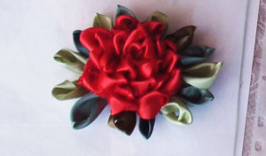

Цветок из острых лепестков
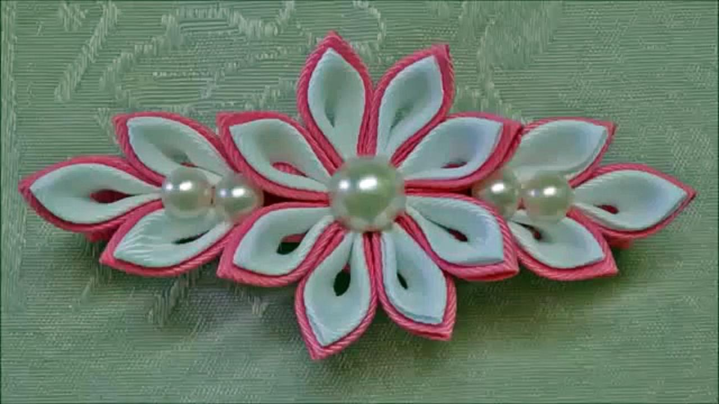

Цветок из круглых плоских лепестков
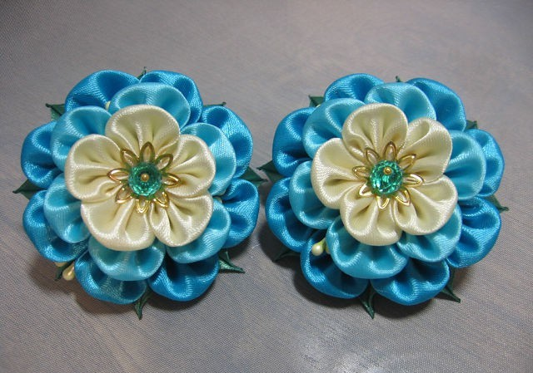
Цветок из объемных круглых лепестков
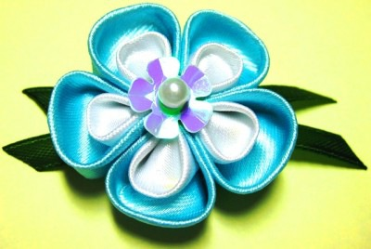

Бабочка и стрекоза в технике Канзаши
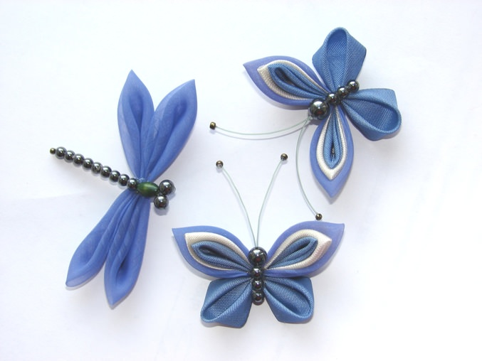

Гербера
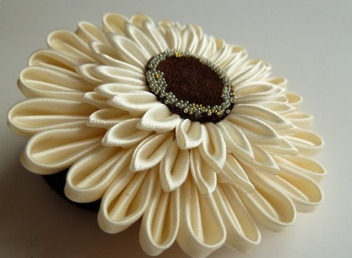

Корзинка с розами
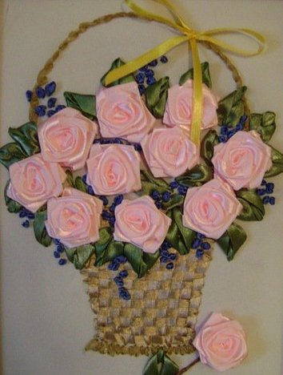
Анютины глазки
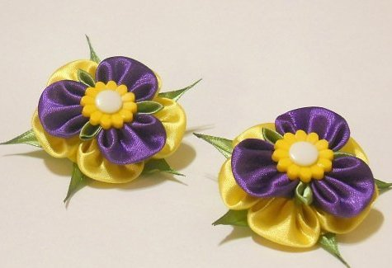

Подсолнух
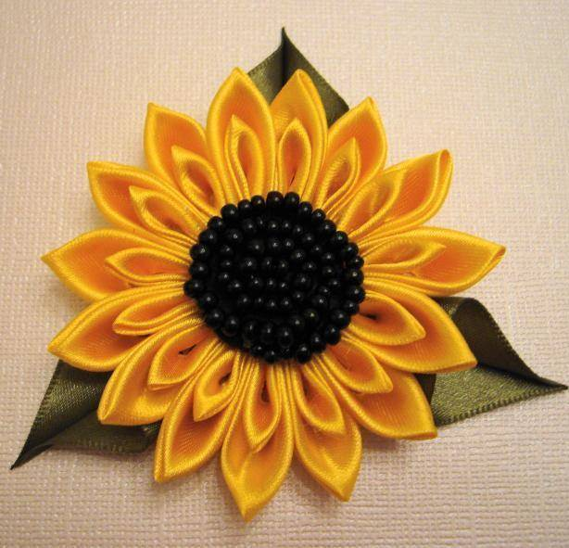

Американский бант
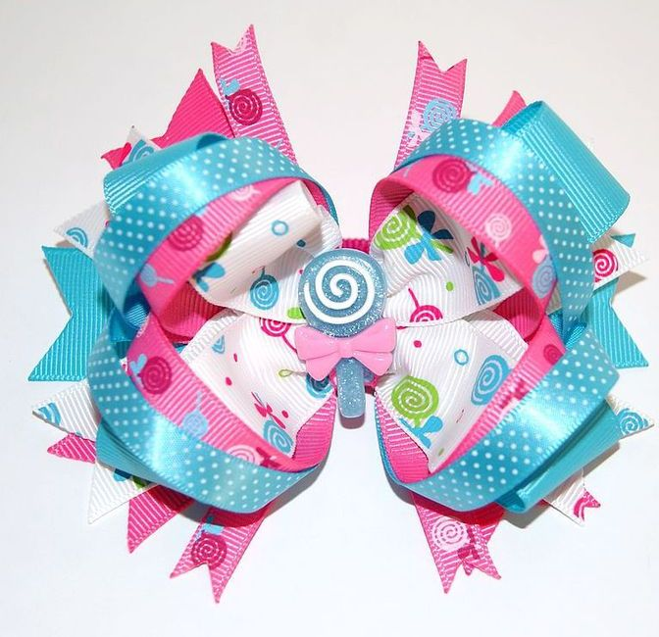

Брошь-жабо
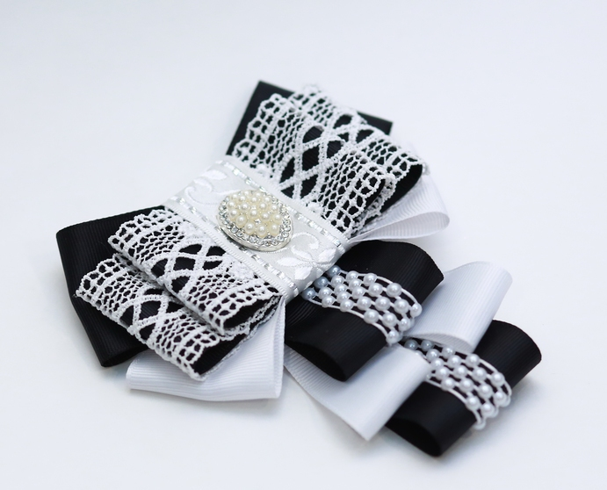

Каллы
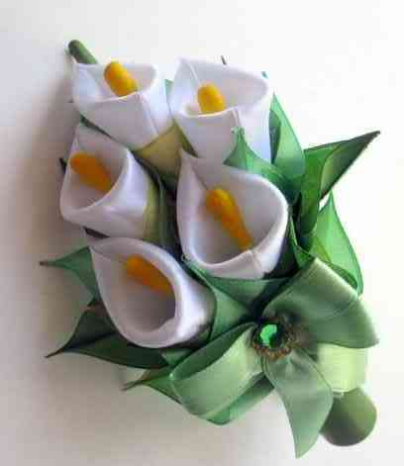

Мак
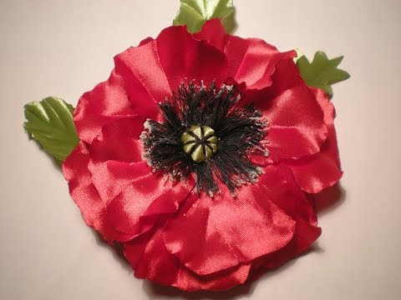

Василек
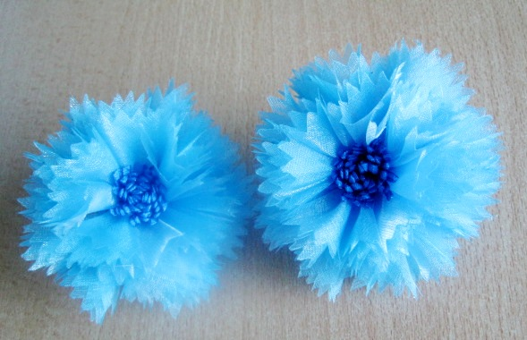

Ромашка
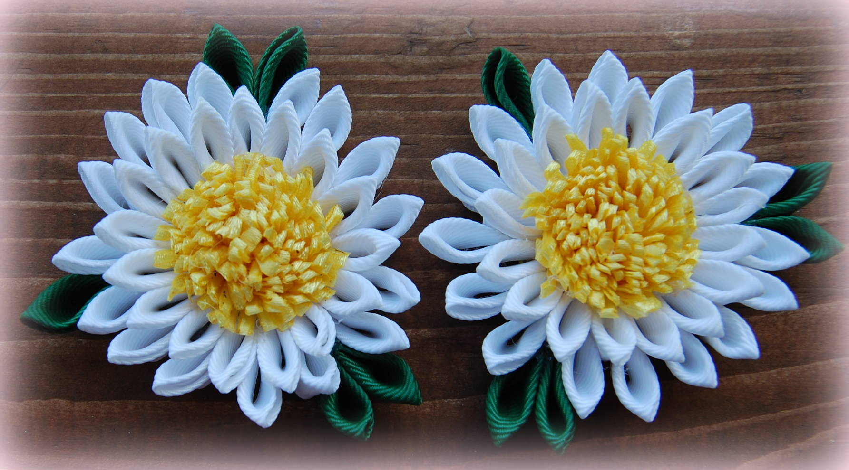

Георгин
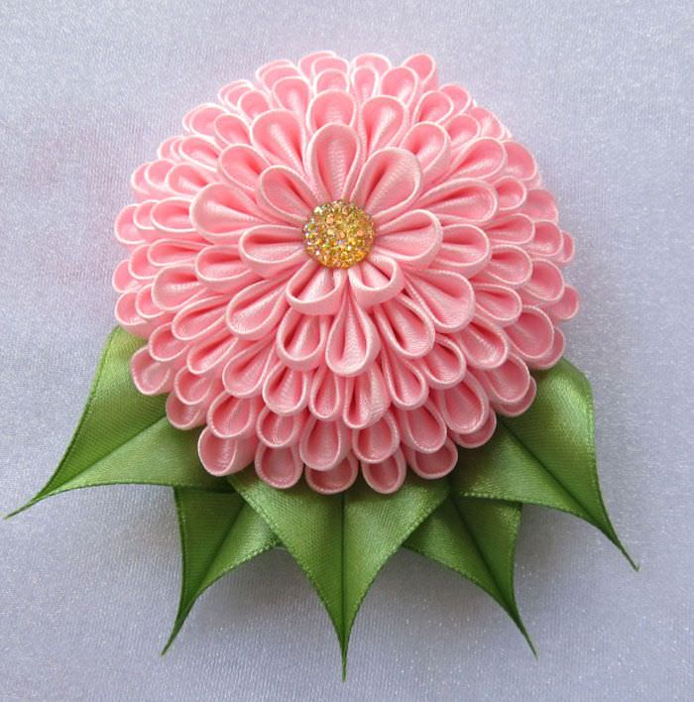

Топиарий «Розовая фантазия»
